**Справка**

**о мероприятии, проведенном в МКОУ «Телетлинская СОШ №1» к 135-летию А.С.Макаренко.**

Согласно календарному плану в школе было проведено мероприятие,приуроченное к 135-летию со дня рождения А. С. Макаренко. Мероприятие «Учитель и воспитатель» было посвящено величайшему педагогу-практику, замечательному писателю и знатоку подростковой психологии.

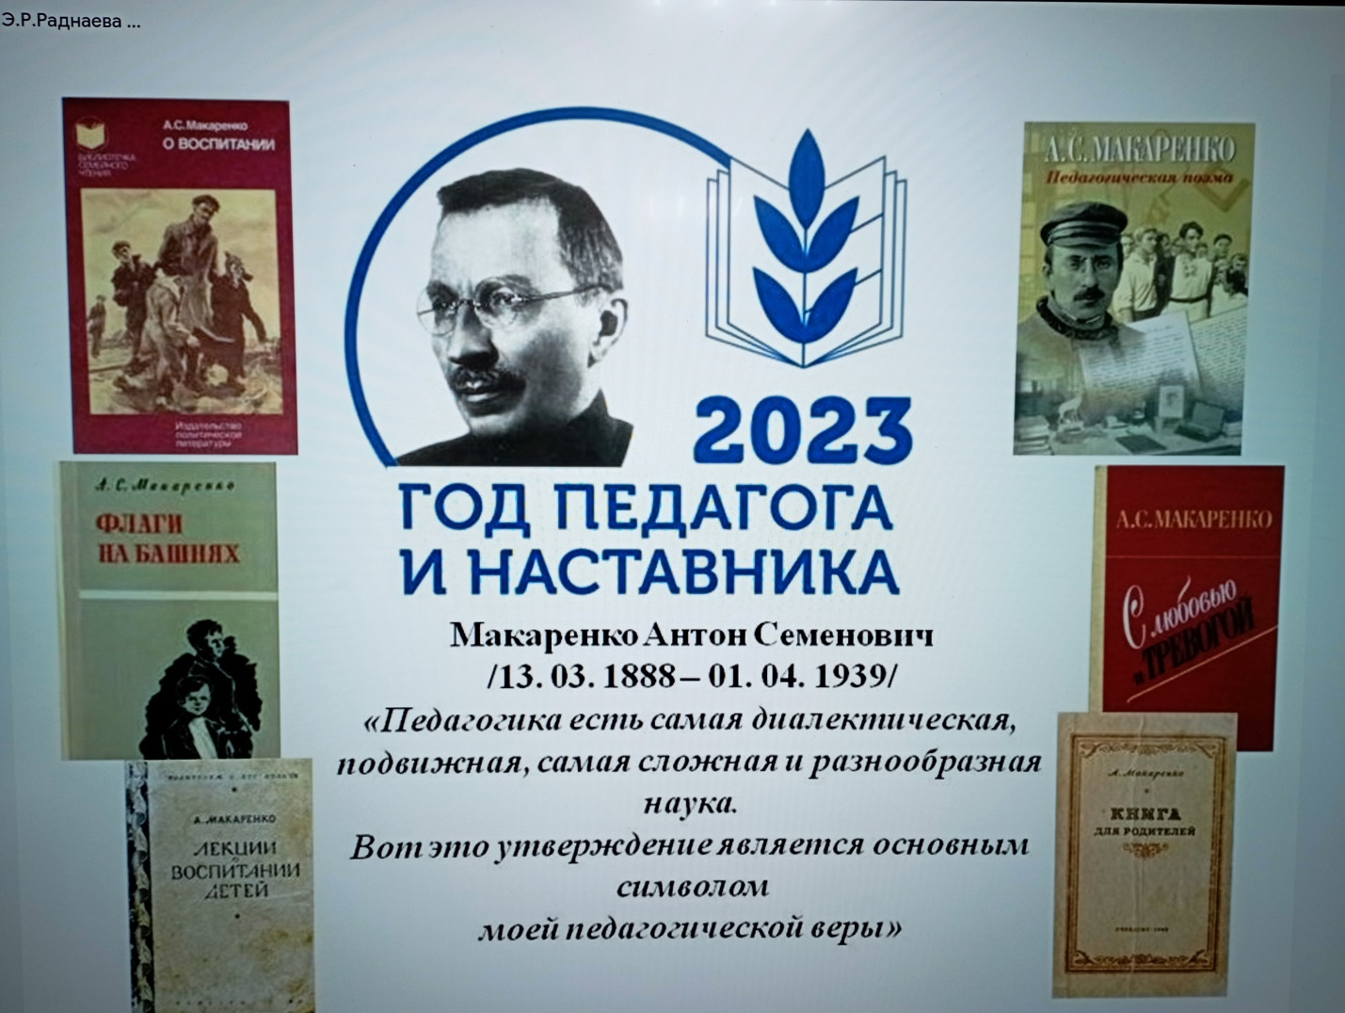

Имя А. С. Макаренко широко известно в разных странах. Его педагогический эксперимент, имеющий по словам А.М. Горького, мировое значение, изучается повсюду.

Многочисленные труды А.С. Макаренко, особенно «Педагогическая поэма» и «Флаги на башнях», переведены на многие языки. Велико число последователей Макаренко среди прогрессивных педагогов всего мира.

В 1988 году ЮНЕСКО были названы имена четырех педагогов, определивших способ педагогического мышления в XX веке. Среди них – имя Антона Семеновича Макаренко.

Учительница русского языка Магомедова Загидат Набиевна рассказала присутствующим о жизненном пути замечательного педагога; о его работе с беспризорными детьми; об основных принципах его воспитательно-педагогической системы; его книгах.

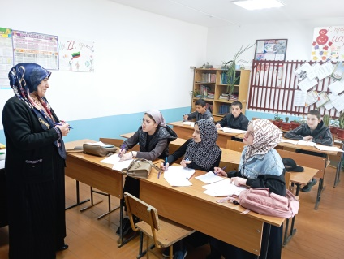 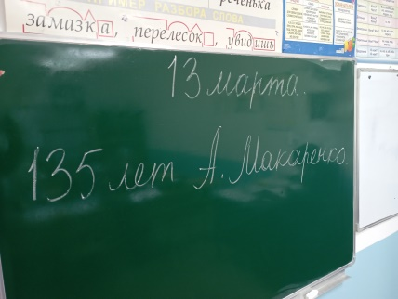 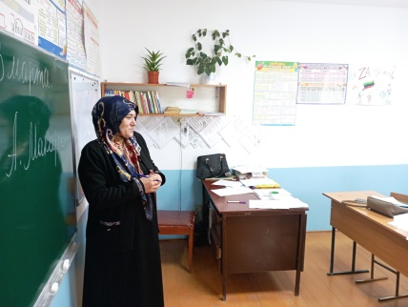

Участники мероприятия посмотрели видеоролик, посвященный замечательному педагогу – учителю и воспитателю, узнали об основных принципах его воспитательной системы, которые не потеряли актуальности и в нынешнее время.

Во время демонстрации видеоролика участники мероприятия проявляли активный интерес, задавали вопросы, высказывали свои мысли по поводу воспитания детей и подростков, состояния системы школьного образования.

Ведущая мероприятия подчеркнула важность обращения к теме именно сейчас – 2023 год указом Президента России В. В. Путина объявлен Годом педагога и наставника.

Тема мероприятия вызвала большой интерес у присутствующих.

В ходе мероприятия ведущая рассказала о книгах А. С. Макаренко – автобиографической «Педагогической поэме», в которой он описал свой уникальный опыт работы с детьми, других книгах замечательного учителя и воспитателя – «Флаги на башнях», «Марш 30-го года», «Воспитание гражданина».

«Научить человека быть счастливым нельзя, но воспитать его так, чтобы он был счастливым, можно…»

Этот принцип воспитания, высказанный великим учителем и воспитателем, нашел свое воплощение в книгах нынешних авторов, посвященных воспитанию счастливого ребенка и подростка.  Об этих книгах, находящихся в фонде нашей библиотеки, также рассказала ведущая участникам мероприятия.

К 135-летию со дня рождения А. С. Макаренко для читателей и посетителей библиотеки подготовлена выставка «Антон Семенович Макаренко – учитель и воспитатель».

Из беседы с библиотекарем участники мероприятия узнали имена русских выдающихся педагогов, оставивших свой след в истории образования: Антона Макаренко, Василия Сухомлинского, Станислава Шацкого.

В продолжение мероприятия прозвучали громкие чтениями стихотворений Максима Горького, который стал для Антона Семёновича не только первым писателем, но и учителем жизни.

Завершилась встреча обсуждением цитат из книги великого педагога «Педагогическая поэма».

Зам.директора по ВР_________________________/Ахмедов О.А./